GE Mapress Edelstahl Flansch PN 10/16 mit Pressmuffe (Gas) d22
Geberit

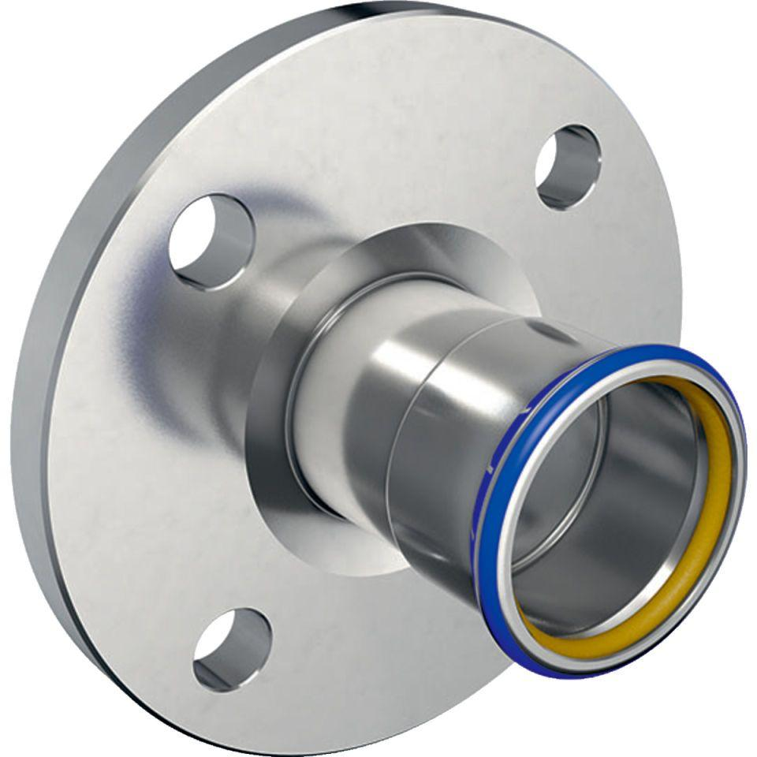Eigenschaften
GTIN:
4024723342045
HAN:
34204
Werkstoff
Edelstahl

